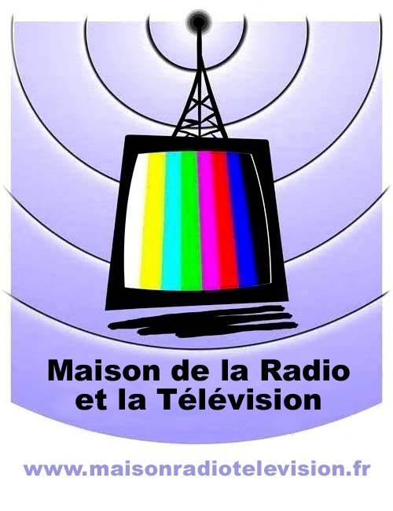
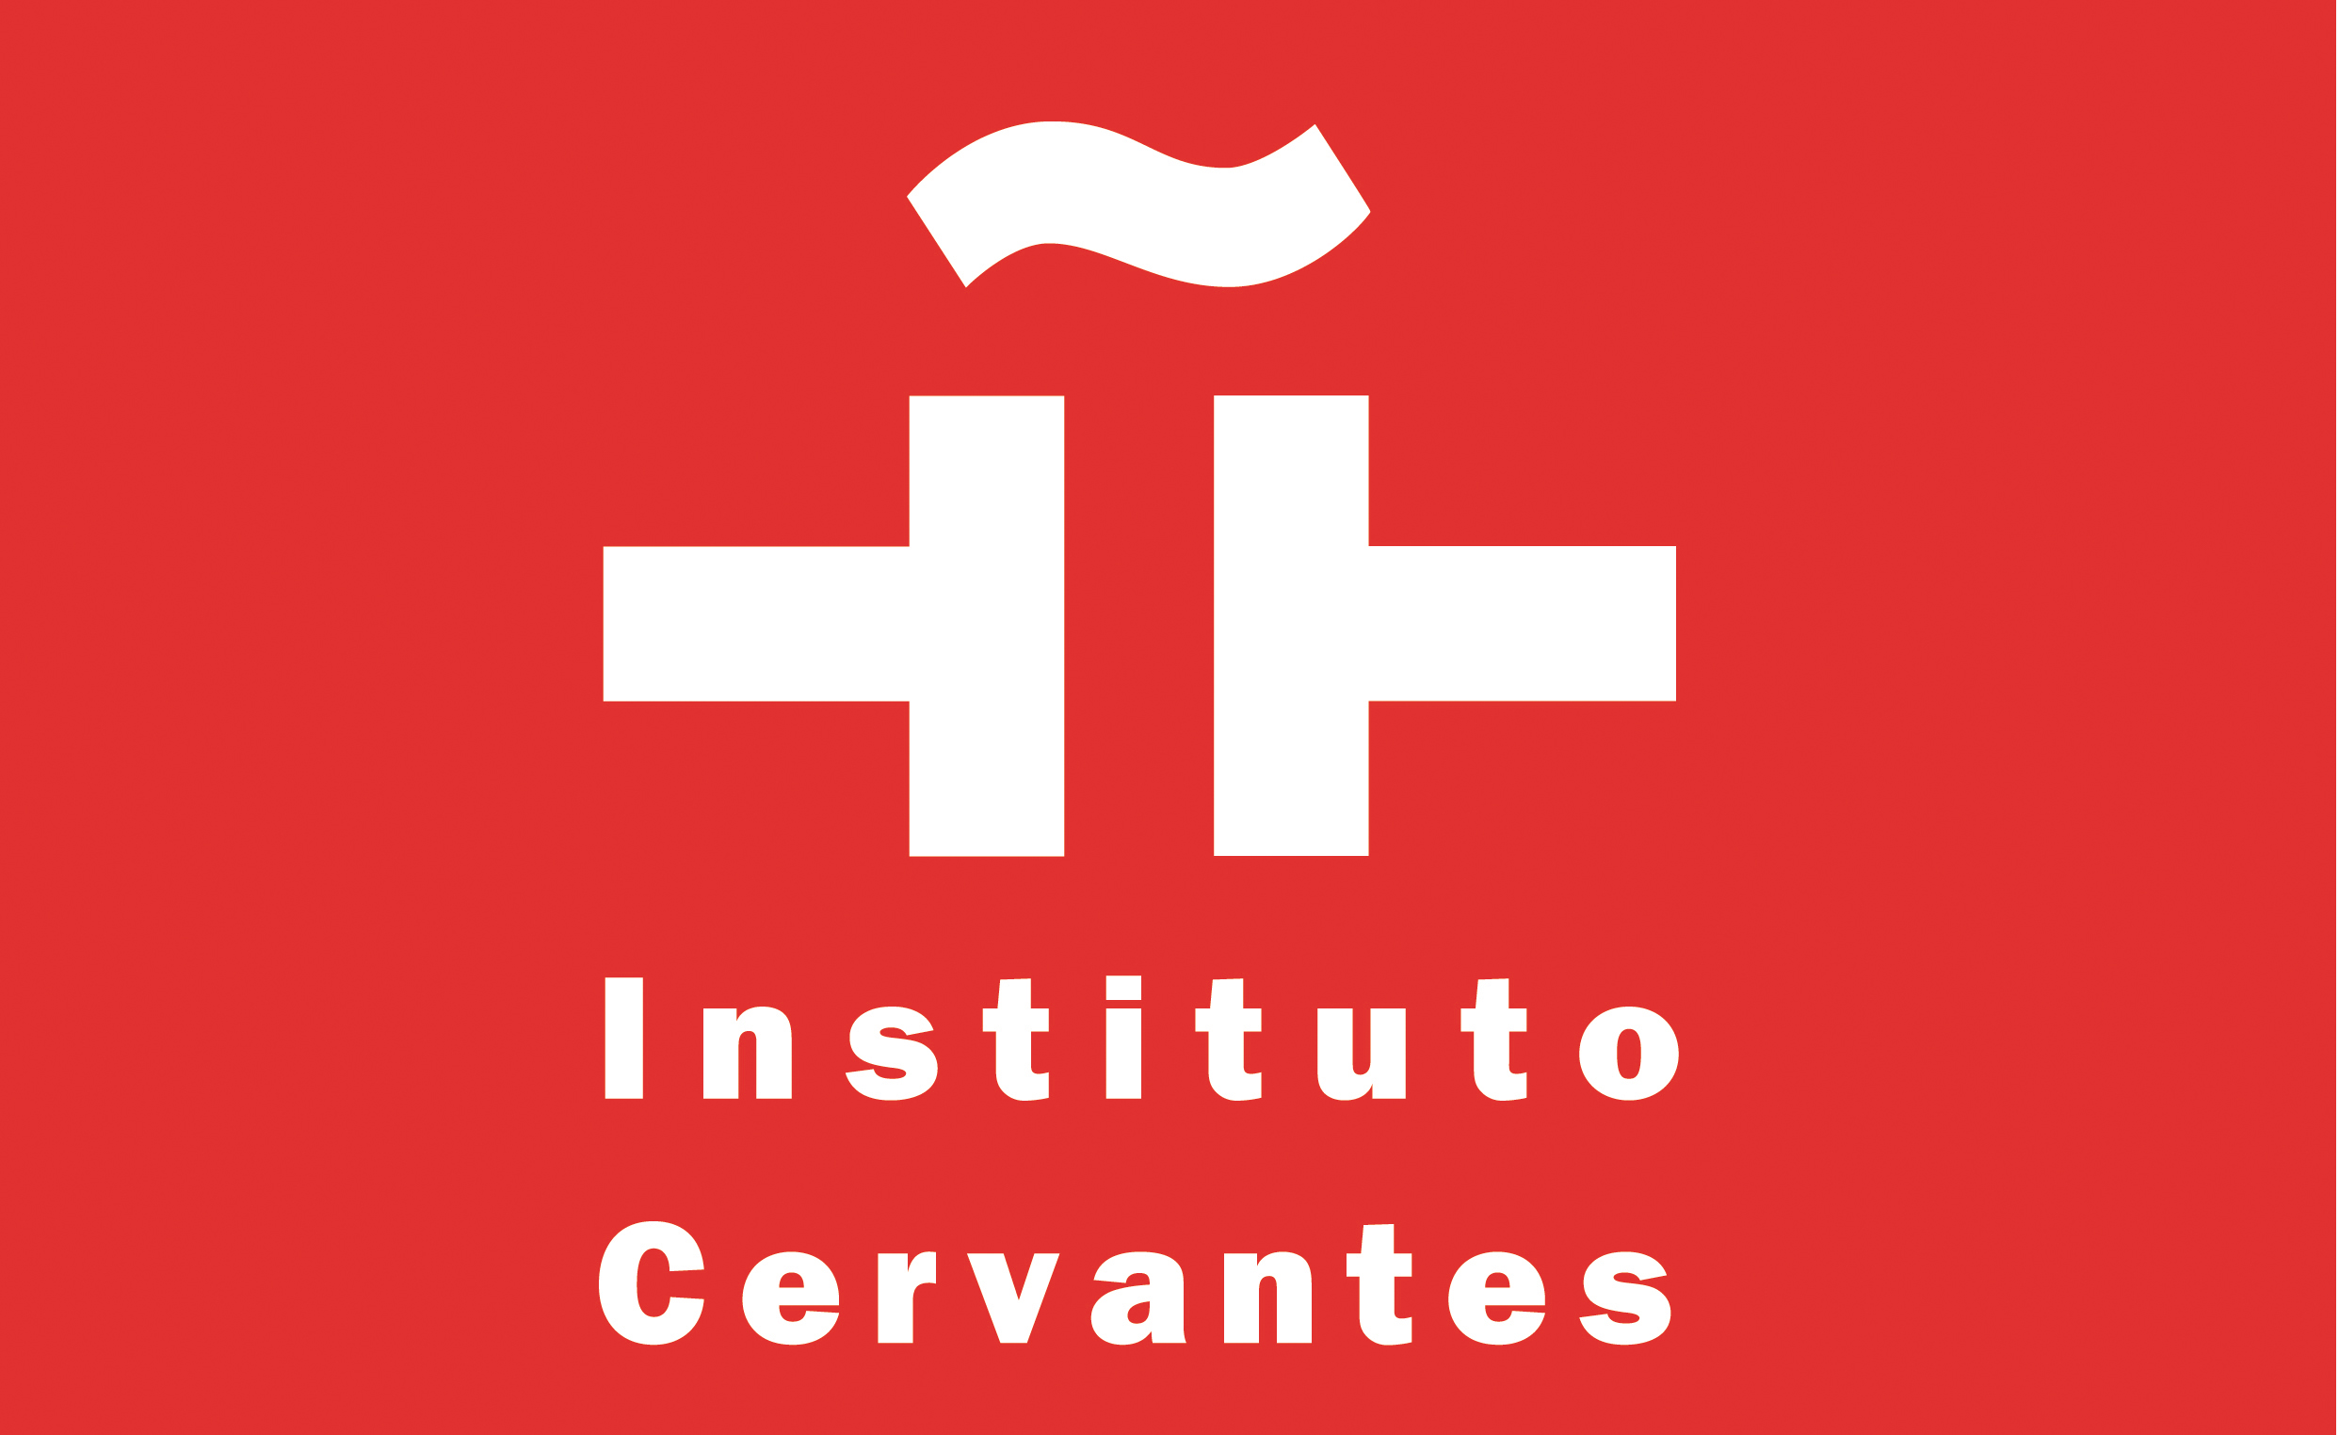

LA TÉLÉVISION. APPROCHE PRATIQUE ET CRITIQUE

Journée « Portes Ouvertes » pour les enseignants
Dans le cadre des parcours culturels élaborés par le Rectorat de l'Académie de Bordeaux (D.A.A.C.), la Maison de la Radio et de la Télévision et l’Institut Cervantes proposent un ensemble d’ateliers consacrés à la découverte de la télévision. Destiné aux classes de collège et de lycée aquitains, ce dispositif permet de sensibiliser les élèves aux outils nécessaires à la réalisation d’une émission télévisée ainsi qu’aux choix de mise en scène. Sur un mode ludique et interactif, il amène les élèves à porter un regard neuf et critique sur le système d’information et de communication de ce média en apparence si familier.

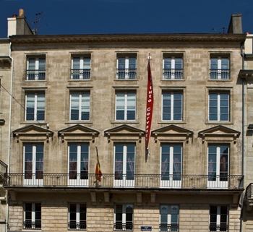
Façade de l'Institut Cervantes (57 cours de l'Intendance, Bordeaux).

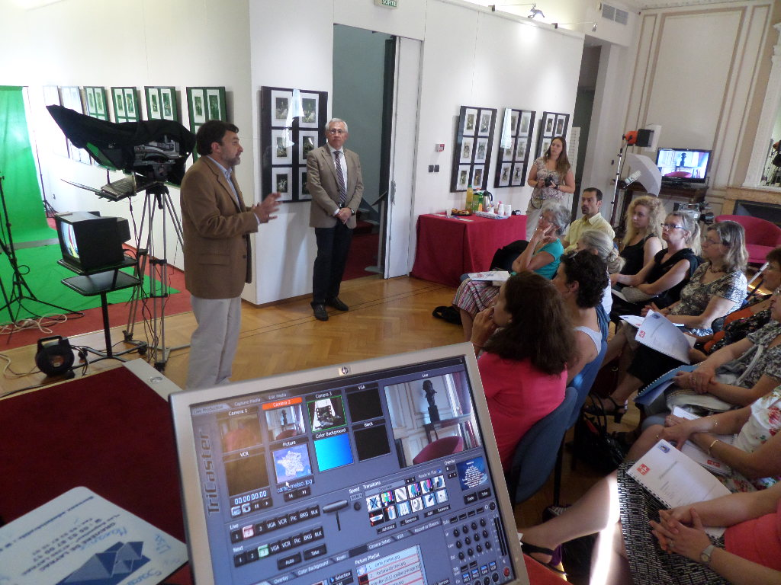
Journée de portes ouvertes aux enseignants, 25 septembre 2013.

L'Institut Cervantes ouvrira ses portes aux enseignants des établissements scolaires d'Aquitaine le mercredi 1er Octobre 2014, à 16h00. Les responsables de l'Institut Cervantes et de la Maison de la Radio et de la Télévision vous présenteront de façon détaillée les différents ateliers du dispositif La télévision. Approche pratique et critique ainsi que le studio TV mis à disposition. Un représentant de la D.A.A.C. sera également présent lors de cette journée Portes Ouvertes.

Nous avons le plaisir de vous inviter à la

Journée « Portes Ouvertes »

Le Mercredi 1er Octobre 2014

à 16h00

à l’Institut Cervantes
57 Cours de l'Intendance
33000 Bordeaux

(Présentation des quatre ateliers du dispositif La télévision. Approche pratique et critique et du studio TV mis à disposition des élèves)

Merci de bien vouloir confirmer votre présence :
Tél : 05 47 85 93 61
Email: cenbur@cervantes.es

